SMLOUVA O PROVEDENÍ UMĚLECKÉHO VÝKONU
DALIBOR JANDA-Hurikán
Kamenická 39/303,170 00 Praha 7,ČR Naše korespondenční adresa:
IČ:12599981,DIČ:CZ530321144 Jiřina Jandová
Bank.spojení:Česká spořitelna Praha 7 Hurikán
Č.ú.:xxxxx Bělomlýnská 162
Tel:283932005, xxxxx 196 00 Praha 9
E-mail: xxxxx
Jiřina Jandová:xxxxx
a Karel Murín, manažer D.Jandy, věci organizační
tel.: xxxxx, e-mail: xxxxx
/dále jen umělec/
a
Kulturní zařízení města Jičína
Husova 206
506 01 Jičín
IČO: 13584430, DIČ:CZ13584430 (v kulturní činnosti není plátce DPH)
zapsaná v Obchodním rejstříku u Kraj. soudu v Hr. Králové, odd. Pr, vložka č. 84
zastoupené: Bc. Pavlem Nožičkou (ředitelem)
kont. osoba: Dana Vejnárková, tel., mobil: 493 592 793, xxxxx
/dále jen objednavatel/

Uzavírají následující smlouvu o uskutečnění koncertu
„DALIBOR JANDA 40 LET NA PROFI SCÉNĚ“
Exkluzivní host: Jiřina Anna Jandová

1/ Umělec potvrzuje , že provede /uskuteční/ umělecké vystoupení, koncert,
na základě mailové objednávky 6. 2. 2020

2 / Objednané umělecké vystoupení se uskuteční dne: 9. 11. 2020, pondělí
Místo koncertu: Masarykovo divadlo JIČÍN, adresa: Husova 206
Typ vystoupení: koncert Dalibor Janda a kapela Prototyp , v celkové délce 90 minut,
rozdělený přestávkou
Začátek koncertu: 19 : 00 hod

3 / a/ Objednavatel uhradí umělci před vystoupením tuto dohodnutou finanční částku :
Kč 125 000,-Kč+15%DPH 18 750, -Kč+ náklady na dopravu 6 500,-Kč+ 21%DPH 1365,-Kč,
tj. celkem 151 615,-Kč/slovy jedostopadesátjedtisícšestsetpatnáct/*
(Maximální kapacita k sezení 560 osob)

A to bezhotovostní platbou následovně:
1.zálohová faktury 60%vystavené umělcem č.2020/018 splatná dne 9.10.2020 v částce 90 970,-Kč
2.zálohová faktury 40%vystavené umělcem č.2020/019 splatná dne 5.11.2020 v částce 60 645,-Kč.
*Celková cena zahrnuje honoráře všech vystupujících umělců a jejich veškeré náklady na dopravu, nezahrnuje však technické zabezpečení koncertu.

b/ zajistí a zaplatí ubytování v samostatných pokojích po koncertě pro 2 muzikanty, kteří jedou z Havířova
jména: Jaromír Ožana a Michal Rucký

c/Technické zabezpečení koncertu bude hrazeno objednavatelem koncertu , tedy Kulturním
zařízením města Jičína.
Technické zabezpečení koncertu:
Jiří Hasman,tel: xxxxx
e-mail: xxxxx
a
Milan Knor, tel xxxxx
e-mail: xxxxx

cena kompletní techniky (zvuk, světla, LED obrazovka, obsluha):
36.000 Kč + DPH 21%, doprava 15 Kč/km z Hořovic + DPH 21% mýto*

Technika bude placena na základě faktury vystavené po koncertě panem
Jiřím Hasmanem a Milanem Knorem.

4/ Objednavatel se zavazuje, že pro plakát a ostatní PR aktivity koncertu nepoužije
jiný vizuál, než který bude zaslán umělcem. Při použití jiného návrhu může být toto považováno
za porušení smlouvy. Návrh plakátu zašle umělci ke schválení před jeho publikací.

5/ Umělec se zavazuje dostavit se na místo uměleckého výkonu dle dispozic objednavatele.
Umělecké vystoupení provede svědomitě, v daném rozsahu dle ujednání
s objednavatelem, případně dle pokynů režiséra ,dramaturga a produkce.

6/ Smluvní strany jsou oprávněny od této smlouvy odstoupit, a to z důvodů zakládající
objektivně nemožnost jejího plnění, dle paragrafu tzv. vyšší moc. V tomto případě
nevzniká žádné ze smluvních stran nárok na úhradu škody.

Neuskuteční -li se smluvené vystoupení z viny umělce, je ten povinen uhradit objednavateli
vzniklou škodu. Bude-li vystoupení zrušeno vinou objednavatele, který si toto vystoupení
objednal a smluvně potvrdil, vzniká umělci nárok na úhradu vzniklé škody, kterou bude
umělec na objednavateli vymáhat ,a to 50% ceny smluveného honoráře. V případě, že
objednavatel zruší smluvené vystoupení jeden kalendářní měsíc před jeho uskutečněním, má
umělec nárok na 50% částky,která byla dohodnuta za toto umělecké vystoupení / viz bod 3
této smlouvy/.

7/ a/Objednavatel se zavazuje, že v průběhu vystoupení nebudou pořizovány jakékoliv
profesionální filmové záznamy, ať již ze strany pořadatelů, tak diváků bez písemného souhlasu
umělce. Pokud se takto bude dít, je pořadatel povinen tomuto zabránit. Umělec bere na vědomí fotodokumentaci pro nekomerční archivní účely pořadatele .

b/ Nevztahuje se na mobilní telefony, jsou výjimkou.

8/ Tato smlouva obsahuje dvě přílohy: technické podmínky a repertoárový list ,které jsou její
nedílnou součástí .

9/ Případné spory o nárocích vyplývajících z této smlouvy rozhodují soudy.

10/ Smlouva je vyhotovena ve dvou exemplářích, každá ze smluvních stran obdrží po jednom
z nich.

11/ Smlouva nabývá platnosti dnem podpisu.

12/ Jiná ujednání:
objednavatel zajistí:
  - v rámci této akce umožnění prodeje zvukových nosičů
  - poskytnutí telefonního čísla kontaktní osoby/region managera/ na místě akce
  - na plakátech a veškeré propagaci akce uvedení kromě Dalibora Jandy i Jiřinu Annu Jandovou
  - parkování pro 4 osobní vozidla a pro 2 dodávková vozidla techniky Hasman

  - hlídané parkoviště po celou dobu koncertu/před i po/ kamerovým systémem nebo hlídačem.
  - 5 osob - pomocníků účinkujícím před i po koncertě
  - 3 osoby –ochranka
  - umělec má nárok na 20 volných vstupenek na akci, pokud bude chtít využít
  - zákaz vnášení jídla a nápojů do prostoru sálu.
  - Zákaz prodeje tvrdého alkoholu během koncertu, pouze pivo a víno
  - Umělec a jeho tým nese plnou odpovědnost za bezpečnost veškerých prvků dekorace i dekorace jako celku realizované umělcem, jeho zaměstnanci nebo dalšími s ním spolupracujícími osobami, z hlediska ochrany zdraví a života. KZMJ nenese jakoukoli odpovědnost za bezpečnost dekorace realizované spolupořadatelem, jeho zaměstnanci nebo dalšími s ním spolupracujícími osobami.
  - Umělec a jeho tým smí používat a obsluhovat technická zařízení a vybavení divadla pouze v souladu s pokyny nebo za účasti pověřeného pracovníka KZMJ.
  - Umělec a jeho tým se zavazuje při své činnosti v prostorách dle této smlouvy dodržovat pokyny určených pracovníků KZMJ týkající se dodržování čistoty, požárních a bezpečnostních předpisů. Umělec a jeho tým plně zodpovídá za bezpečnost svých zaměstnanců a osob určených k představení. Bere na vědomí, že v prostorách je absolutní zákaz kouření a zavazuje se jej v plném rozsahu dodržovat.
  - Vzhledem k tomu, že tato smlouva podléhá zveřejnění podle zákona č. 340/2015 Sb., o zvláštních podmínkách účinnosti některých smluv, uveřejňování těchto smluv a o registru smluv (zákon o registru smluv), smluvní strany se dohodly, že KZMJ, jenž je povinným subjektem dle ust. § 2 odst. 1 tohoto zákona, zašle nejpozději do 30 dnů od uzavření smlouvu včetně metadat ve smyslu ust. § 5 odst. 2 a 5 zákona správci registru smluv k uveřejnění s vyloučením, resp. znečitelněním těch informací, které jsou ze zákona vyňaty z povinnosti uveřejnění. Druhá smluvení strana bere na vědomí, že tato smlouva včetně všech jejích příloh a případných dodatků bude uveřejněna v registru smluv v souladu s příslušnými právními předpisy a výslovně prohlašuje, že veškeré informace, skutečnosti a veškerá dokumentace týkající se plnění dle této smlouvy, které jsou případně předmětem obchodního tajemství a považují se za důvěrné předem KZMJ písemně a jasně označila a nejsou obsaženy v této smlouvě.
  - Tato smlouva nabývá platnosti po podpisu obou stran v den, kdy KZMJ zveřejnění tuto smlouvu v registru smluv. Je vyhotovena ve dvou provedeních, přičemž každé má platnost originálu. Každá strana obdrží po jednom vyhotovení.

14/ Smluvní strany prohlašují, že si tuto smlouvu vč. příloh přečetly, obsahu porozuměly, jejich
vůle je svobodná a prostá omylu, důkazem toho je vlastnoruční podpis.

V Praze dne

…................................ …..........................................
Dalibor Janda Kulturní zařízení města Jičína
umělec objednavatel

Přílohy: Příloha č.1– Technické požadavky+ Stage Plan
Příloha č. 2 – Repertoárový list

Příloha č.1:

TECHNICKÉ A ORGANIZAČNÍ PODMÍNKY PRO KONCERT DALIBORA JANDY

Elektrické přípojky
Typ přípojky: třífázová s pracovní ochranou zemí ( 5 - ti pínová ) Technika s sebou vozí i redukce 4 pinů. Přípojka musí odpovídat české státní normě. Parametry přípojky: 1x 3x 400V ( 32A ), každá fáze jištěna ( 63 A ). Přípojka elektrického proudu musí být umístěna na jevišti. Při přípravě musí být celý sál řádně osvětlen.

Podium
min 5 hodin před koncertem musí být připraveno podium o minimálních rozměrech
10 x 8 m nebo 8 x 6 m
Praktikábl pod bicí rozměr 3x2 m, výška cca 40 cm
Praktikábl pod klávesy rozměr 3x2 m, výška cca 20 cm

Zvuková a světelná režie
Uprostřed hlediště ve 2/3 sálu od pódia pořadatel zajistí pracoviště pro zvukovou a světelnou režii 2x2m. 2 x stůl o potřebných rozměrech + dvě židle

Příjezd techniky
Min 5 hodin před začátkem produkce. V tuto dobu je potřeba zajistit 2 pomocníky na stěhování aparatury min. 18 let ( ne pod vlivem alkoholu a drog )

Ostatní
-přítomnost místního technika po celou dobu produkce pro případ výpadku proudu apod.
-pořadatel zajistí 1 osobu pro obsluhu pohyblivého bodového světla
-hlídané parkoviště po celou dobu koncertu ( před i po ) kamerovým systémem a nebo hlídačem.

ORGANIZAČNÍ POŽADAVKY KONCERTU

V zázemí ( v nejbližší možné vzdálenosti od jeviště ) 2 čisté uzamykatelné šatny – Dalibor Janda – min. teplota 21 stupňů celsia, teplá voda, mýdlo, osvětlené zrcadlo, věšáky s ramínky na kostýmy. Čisté WC v bezprostřední vzdálenosti od šaten, které bude mít Dalibor Janda a management k dispozici. Na WC čistý ručník, mýdlo a toaletní papír.
Občerstvení
jemně perlivá voda, káva, coca cola, popř. teplé jídlo na osobu po koncertě dle domluvy
Na vhodném místě í připravit dva stoly s bílým ubrusem, dvě židle a osvětlení pro prodej CD, DVD, knih a plakátů apod

Prosíme o důsledné dodržení všech technických a organizačních podmínek!!Děkujeme

Stage Plan

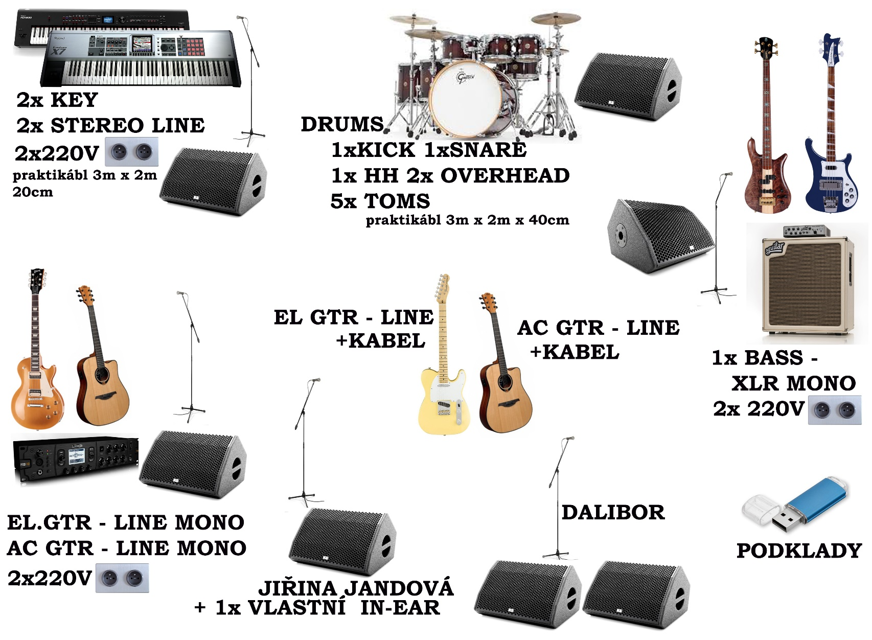

Příloha č.2:

Repertoárový list pro OSA

Bude včas dodán před koncertem dle jeho finálního dramaturgického plánu .

